Муниципальное бюджетное образовательное учреждение «Средняя школа № 5»
153040, г. Иваново, ул. Любимова, д. 16-А, тел/фак 56-47-14
электронная почта: school5.ivedu.ru, сайт школы: http://wwwschool 5.ivedu.ru

Рассмотрено  на заседании  педагогического совета школы  Протокол 9 от 04.03.2022 г. | УТВЕРЖДАЮ  директор МБОУ«СШ № 5» Т.Н. Моклокова  Приказ № 225-О от 04.04.2022г.

Отчет о результатах самообследования
МБОУ «СШ № 5»
г. Иваново за 2021 год
Общие сведения об образовательной организации

Наименование образовательной организации | Муниципальное общеобразовательное учреждение «Средняя школа № 5»
Руководитель | _Моклокова Татьяна Николаевна_______________
Адрес организации | 153040 г. Иваново, ул. Любимова, д.16-А
Телефон, факс | (4932) 56-47-14
Адрес электронной почты | school5@ivedu.ru
Учредитель | Управление образования Администрации города Иваново____________________
Дата создания | 1977 год
Лицензия | Лицензия на право ведения образовательной деятельности серия № 1401, серия 37Л01 №0000940, выданная Департаментом образования Ивановской области 27.08.2015, приложение к лицензии на право ведения образовательной деятельности___________________________________________
Свидетельство о государственной аккредитации | МБОУ «СШ № 5» имеет Свидетельство о государственной аккредитации Департамента образования Ивановской области серия 37А01 №0000356, регистрационный № 476 от 17.11.2014 г.

Самообследование МБОУ «СШ № 5» проводилось в соответствии с Порядком о проведения самообследования образовательной организации, утвержденного приказом от 14.06.2013 № 462 «Об утверждении Порядка проведения самообследования образовательной организации», Порядком о самообследовании МБОУ «СШ № 5».
Целями проведения самообследования являются обеспечение доступности и открытости информации о деятельности МБОУ «СШ № 5», а также подготовка отчета о результатах самообследования.
Процедура самообследования включала в себя следующие этапы:
- планирование и подготовку работ по самообследованию МБОУ «СШ № 5»;
- организацию и проведение самообследования в МБОУ «СШ № 5»;
- обобщение полученных результатов и на их основе формирование отчета;
- рассмотрение отчета педагогическим советом МБОУ «СШ № 5».

Самообследование проводится ежегодно в январе-марте рабочей группой школы. Самообследование проводится в форме анализа.
В процессе самообследования были проведены оценка образовательной деятельности, системы управления, содержания и качества подготовки обучающихся, организация учебного процесса, анализ качества кадрового, учебно-методического, библиотечно-информационного обеспечения, материально-технической базы, функционирования внутренней системы оценки качества образования, анализ показателей деятельности МБОУ «СШ № 5».

Аналитическая часть
I. Оценка образовательной деятельности
МБОУ «СШ № 5» является общеобразовательным учреждением, ориентированным на обучение, воспитание и развитие всех и каждого учащегося с учетом их индивидуальных способностей (возрастных, физиологических, интеллектуальных, психологических и др.), образовательных потребностей и возможностей, склонностей с целью формирования личности, обладающей прочными базовыми знаниями, общей культурой, здоровой, социально адаптированной.
Принципами образовательной политики являются следующие:
- демократизация (сотрудничество педагогов и учеников, учащихся друг с другом, педагогов и родителей);
- гуманизация (личностно-ориентированная педагогика, направленная на удовлетворение образовательных потребностей учащихся, их родителей, на выявление и развитие способностей каждого ученика, и одновременно обеспечивающая базовый стандарт образования);
- дифференциация (учет учебных, интеллектуальных и психологических особенностей учеников, их профессиональных склонностей);
- индивидуализация (создание индивидуальной образовательной программы для каждого школьника в перспективе);
- оптимизация процесса реального развития детей через интеграцию общего и дополнительного образования.
С 01.01.2021 года МБОУ «СШ № 5» функционирует в соответствии с требованиями СП 2.4.3648-20 «Санитарно-эпидемиологические требования к организациям воспитания и обучения, отдыха и оздоровления детей и молодежи», а с 01.03.2021 — дополнительно с требованиями СанПиН 1.2.3685-21 «Гигиенические нормативы и требования к обеспечению безопасности и (или) безвредности для человека факторов среды обитания». В связи с новыми санитарными требованиями МБОУ «СШ № 5» усилила контроль за уроками физкультуры. Учителя физкультуры организуют процесс физического воспитания и мероприятия по физкультуре в зависимости от пола, возраста и состояния здоровья. Кроме того, учителя и заместитель директора по АХЧ проверяют, чтобы состояние спортзала и снарядов соответствовало санитарным требованиям, было исправным — по графику, утвержденному на учебный год.
МБОУ «СШ № 5» ведет работу по формированию здорового образа жизни и реализации технологий сбережения здоровья. Все учителя проводят совместно с обучающимися физкультминутки во время занятий, гимнастику для глаз, обеспечивается контроль за осанкой, в том числе во время письма, рисования и использования электронных средств обучения.
Учебный план 1–4-х классов ориентирован на 4-летний нормативный срок освоения основной образовательной программы начального общего образования (реализация ФГОС НОО), 5–9-х классов — на 5-летний нормативный срок освоения основной образовательной программы основного общего образования (реализация ФГОС ООО), 10–11-х классов — на 2-летний нормативный срок освоения образовательной программы среднего общего образования (реализация ФГОС СОО).
В 2021 году в результате введения ограничительных мер в связи с распространением коронавирусной инфекции часть образовательных программ в 2020/2021 и в 2021/2022 учебных годах пришлось реализовывать с применением электронного обучения и дистанционных образовательных технологий. Для этого использовались федеральные и региональные информационные ресурсы, в частности,различные образовательные платформы, доступ к которым открыт для каждого ученика, учителя, родителя бесплатно («Российская Электронная школа», «Яндекс. Учебник», «Учи.Ру». В МБОУ «СШ № 5» на основании Регламента был разработан нормативный локальный акт «Организация образовательного процесса в МБОУ «СШ № 5» в соответствии с «Регламентом порядка работы организаций, расположенных на территории Ивановской области, осуществляющих образовательную деятельность по реализации основных общеобразовательных программ (за исключением образовательных программ дошкольного образования), в целях недопущения распространения новой коронавирусной инфекции (COVID-19) на территории Ивановской области», утверждѐнный приказом директора МБОУ «СШ № 5» от 31.08.2020 г. №167- О.
Содержание документа:
1. Информация о МБОУ «СШ № 5» .
2. Учебные планы НОО, ООО, СОО.
3. Календарные учебные графики по уровням образования.
4. Схемы передвижения учащихся по школе.
5. Схемы организации образовательного процесса в школе.
6. Обеспечение санитарно-эпидемиологических требований.
7. Перечень мероприятий, технических средств и дезинфицирующих средств необходимых для обеспечения безопасных условий образовательного процесса во время пандемии (коронавирусной инфекции).
8. Приложения к схемам организации образовательного процесса в школе.
8.1. Сводная таблица уборок в кабинетах.
8.2. Организация питания учащихся.
8.3. Режим проветривания рекреаций в МБОУ «СШ № 5».
8.4. График выхода на перемену учащихся.
8.5. ЧЕК - лист учащихся, учителей.
Результаты педагогического анализа, проведенного по итогам освоения образовательных программ в дистанционном режиме, свидетельствуют о поддержании среднестатистического уровня успеваемости учеников начального, основного и среднего уровня общего образования.
II. Воспитательная работа
С 01.09.2021 МБОУ «СШ № 5» реализует рабочую программу воспитания и календарный план воспитательной работы, которые являются частью основных образовательных программ начального, основного и среднего общего образования. В рамках воспитательной работы Школа:
- реализует воспитательные возможности педагогов, поддерживает традиции коллективного планирования, организации, проведения и анализа воспитательных мероприятий;
2) реализует потенциал классного руководства в воспитании школьников, поддерживает активное участие классных сообществ в жизни Школы;
3) вовлекает школьников в кружки, секции, клубы, студии и иные объединения, работающие по школьным программам внеурочной деятельности, реализовывать их воспитательные возможности;
4) использует в воспитании детей возможности школьного урока, поддерживает использование на уроках интерактивных форм занятий с учащимися;
5) поддерживает ученическое самоуправление — как на уровне Школы, так и на уровне классных сообществ;
6) поддерживает деятельность функционирующих на базе школы детских общественных объединений и организаций — например, школьного спортивного клуба;
7) организует для школьников экскурсии, экспедиции, походы и реализует их воспитательный потенциал;
8) организует профориентационную работу со школьниками;
9) развивает предметно-эстетическую среду Школы и реализует ее воспитательные возможности;
10) организует работу с семьями школьников, их родителями или законными представителями, направленную на совместное решение проблем личностного развития детей.
Целью воспитательной работы в 2020-2021 учебном году школа определила:
Совершенствование воспитательной деятельности, способствующей развитию нравственной, физически здоровой личности, способной к творчеству и самоопределению.
Задачи:
- Совершенствовать систему воспитательной работы в классных коллективах;
- Обновление и дальнейшее развитие системы ученического самоуправления, формирование у учащихся чувства ответственности, самостоятельности, инициативы;
- Активное вовлечение родителей в процесс жизнедеятельности школы, продолжение формирования системы работы с родителями и общественностью;
- Качественное улучшение индивидуальной работы с учащимися группы риска, работы по охране детства, опекаемыми и другими социально незащищенными категориями детей;
- Повышение роли физической культуры и спорта в формировании здорового образа жизни детей и подростков;
- Усиление общекультурной направленность и общего образования в целях повышения адаптации возможностей школьников;
- Профилактика безнадзорности и правонарушений.
Основные виды воспитательной работы:
➢ воспитательная работа по направлениям;
➢ традиционные школьные мероприятия;
➢ школьное ученическое самоуправление;
➢ взаимодействие школы с учреждениями социума;
➢ участие в мероприятиях разного уровня;
➢ дополнительное образование;
➢ работа классных руководителей;
➢ работа методического объединения классных руководителей;
➢ работа с родителями.

Основные направления воспитательной работы в 2020-2021 уч. году
- Гражданско-патриотическое воспитание
- Нравственное и духовное воспитание
- Воспитание положительного отношения к труду и творчеству
- Интеллектуальное воспитание
- Здоровьесберегающее воспитание
- Социокультурное и медиакультурное воспитание
- Культуротворческое и эстетическое воспитание
- Правовое воспитание и культура безопасности
- Воспитание семейных ценностей
- Формирование коммуникативной культуры
- Экологическое воспитание
В основе системы воспитательной работы лежит программа «Становление и развитие личности», способствующая раскрытию и развитию творческих возможностей личности и формированию ее гражданской позиции. Большое внимание уделяется здоровью, учению, досугу и защите прав обучающихся. Воспитательная работа направлена на воспитание свободной, гуманной, целостной личности, ориентированной на саморазвитие и нравственную саморегуляцию поведения. Вся работа строится на принципе сотрудничества «Учитель- Ученик- Родитель». Данная идея отражает основную цель, которая основывается на реализации школьной концепции: «Раскрытие и развитие творческих способностей личности, и формирование ее гражданской и нравственной позиции на основе общечеловеческих ценностей». Основными принципами воспитательной системыявляются: единство учебной и внеурочной творческой деятельности; личностный подход к организации учебно-воспитательного процесса; взаимосвязь со средой; совместное творчество детей, педагогов и родителей. Поэтому модель воспитательной системы мы определили, как «Становление и развитие личности».
Эта личность должна обладать следующими качествами: высокий уровень образования и воспитания, достаточный для самореализации; высокий уровень развития гражданских качеств, среди которых патриотизм, способность к самостоятельному выбору, самостоятельному принятию решений, способности взять на себя ответственность; высокие нравственные качества, способность к состраданию, сопереживанию, милосердию; ориентация на здоровый образ жизни, отсутствие вредных привычек. Доминирующим условием формирования личности является среда, поэтому главной своей задачей мы определили создание в школе благоприятной развивающей культурообразной среды, способствующей развитию и личностному росту ребенка.
Семья и школа.

Воспитательная работа школы не может строиться без учета того, что индивидуальность ребенкаформируется в семье. Школа и семья – два важнейших воспитательно-образовательных института, которые изначально призваны дополнять друг друга и взаимодействовать между собой. Сегодня,очевидно, что, воспитывать ребенка изолировано от общества, нельзя. Процесс развития личности ребёнка наиболее эффективно осуществляется в сотворчестве родителей, педагогов, самих детей. Школа заинтересована в тесном сотрудничестве с семьёй. С этой целью в школе велась работа сродителями и лицами их заменяющими. Систематически проводились классные родительские собрания в онлайн и офлайн режимах с соблюдением всех санитарно-эпидемиологических правил.

Темы для проведения родительских собраний на 2020-2021 учебный год.
- Подростковая наркозависимость. 1-11 класс.
- Медиа безопасность в сети Интернет.1-11класс.
- Причины и последствия конфликтов. Детская агрессия 1-4 класс.
- Первые проблемы детских подросткового возраста. Профилактика суицида . 5-7 класс Жизненные цели подростков. Профилактика суицида. 8-11 класс

5. Воспитание патриотических чувств. 1-8, 10 класс
-Психологическая подготовка к экзамену. 9, 11 класс

В связи с резким обострением ситуации, связанной с суицидами несовершеннолетних в январе-феврале 2020 года, в марте, в обязательном порядке были проведены классные часы и родительские собрания по предложенным темам. Классные руководители призывали обращать внимание родителей на изменения в поведении детей, были розданы памятки, номера телефонов доверия.
Проинформировали детей и родителей, что по данным номерам можно позвонить в любое время, задать любой вопрос и рассказать, что их тревожит (анонимно).

Велась работа с родительским комитетом школы, однако участие комитета в жизни школы в этом учебном году очень мала в связи с эпидемиологической обстановкой. В этом году она, в основном,была направлена на просвещение родителей, ознакомление их с локальными актами и новойпрограммой воспитания, режимами (регламентами) работы школы. Заседание Управляющего совета школы в 2020-2021 уч. году проходило: 04.092020; 25.01.2021; 13.05. 2021.Заседание общешкольного родительского комитета состоялось: 28.08.2020; 14.10.2020; 07.050.2021.

Наиболее важные достижения ученического коллектива школы.

Если честно и добросовестно делать свое дело, то будет и результат. У нашей школы тоже есть свои достижения. В сравнении с прошлым 2019-2020 годом, школа становилась участником большего количества конкурсов и соревнований. Надо отметить, что на количество ирезультативностьучастия наших учащихся в разных мероприятиях не повлияла данная эпидемиологическая обстановка и онлайн форматы проведения конкурсов.

Сохранение и укрепление здоровья учащихся
Сохранение и укрепление здоровья учащихся осуществлялось по трем направлениям:
- профилактика и оздоровление – физкультурная разминка во время учебного процесса для активации работы головного мозга и релаксации органов зрения, обучение навыкам самоконтроля и самодиагностики, горячее питание, физкультурно-оздоровительная работа;
- образовательный процесс – использование здоровье сберегающих образовательных технологий, рациональное расписание;
- информационно—консультативная работа–работа кабинета здоровья, лекции школьного врача, классные часы, родительские собрания, внеклассные мероприятия, направленные на пропаганду здорового образа жизни: акция «ГТО», спортивные соревнования, работа спортивных секций.
Надо отметить, что следует уделять больше внимания просветительской работе по пропаганде здорового образа жизни, активизировать работу классных самоуправлений для повышения доли участия школьников в формировании своего здоровья, создать творческие группы на уровне классных коллективов с выходом на общешкольный по пропаганде здорового образа жизни, продолжить информационно-консультативную работу для родителей с привлечением врачей-специалистов.
С определением регламента работы образовательных учреждений в 2020-2021 учебном годуспортивные мероприятия приходилось ограничивать в участии только в рамках одного класса. Но учителя физической культуры Степанкова М.Н., Шепеленко.А.Е и Лапочкина Г.Е. предложили и провели спортивные состязания с соблюдением санитарно-эпидемиологических правил, тем самым
не лишая ребят интереса к занятиям физического спорта.

Творческая, двигательная, интеллектуальная и социальная одарённости

На протяжении всего учебного года школа принимала активное участие в общегородских и школьных конкурсах, акциях и праздниках с целью: показать результаты работы педагогического коллектива в процессе функционирования воспитательной системы и реализации программы воспитания. Помимо городских мероприятий учащиеся активно принимали участие вшкольнойжизни. В начале года педагогом –организатором был разработан план работы с учетом возрастных категорией и интересов учащихся.
№ | Дата проведения мероприятия | Название мероприятия | Что проводилось | Кто проводил
1 | сентябрь | День знаний | Парадная линейка для 1 и 11 классов. | «СШ №5»
 |  |  | Классные часы, посвященные дню знаний
 |  | Акция «Белый голубь» по плану управления образования | Изготовление голубей с лозунгами, призывающими к миру во всем мире | УО–участие  «СШ №5»
 |  | Спасем одно дерево | Акция по сбору макулатуры | «СШ №5»-  участие, благодарность
 |  | Беседа по ПДД для | Рассказ о ПДД, тематические игры | «СШ №5»,  сотрудники

 |  | 1кл | для учеников 1кл | отдела  пропаганды ГИБДД  Ивановской области
 |  | Школьный конкурс поделок из природн.  материалов | Школьный конкурс поделок из природн. материалов | «СШ №5»
 |  | Экскурсия в школьную библиотеку | Сказочное путешествие для учеников 1 кл | «СШ №5»
2 | октябрь | День учителя | Праздничный  концерт.  Поздравление учителей.  Конкурс плакатов. (Онлайн формат) | «СШ №5»
 |  | Единый день  профилактики | Беседа,  направленное на остановку распространения наркомании и ее вреде | «СШ №5»
 |  | Социально-  Педагогический проект «Будь в центре» | Психологическая  Помощь и адаптация. | Центр  «Перспектива»
 |  | Экологический  субботник  «Зеленая Россия» | Благоустройство  территории школы, посадка деревьев. | «СШ №5»
 |  | День матери | Конкурс плакатов ко  Дню матери | «СШ №5»
 |  | Мероприятие по  Линии Юнармии» | «Время выбирает  нас» | «СШ №5». УО
 |  | Конкурс кормушек. Покормите птиц | Школьный конкурс | «СШ №5»
 |  | Акция по сбору пластиковых крышек | Экологические мероприятие | «СШ №5»

 |  | Конкурс  декоративноприкладногоискусства | «Таланты золотого  возраста»» | «СШ №5», УО
 |  | Школьная  Правоваяигра | Интеллект игра | «СШ №5»
№ | Дата проведения мероприятия | Название  мероприятия | Что проводилось | Кто проводил
3 | ноябрь | Конкурс «Колесо  Фортуны» | Прочтение стихов | «СШ№5», УО
 |  | «Конкурс «Белый  журавль памяти» | Конкурс чтецов | «СШ №5», УО
 |  | Единый день  профилактики | Беседа по борьбе со  СПИДом | «СШ №5»
 |  | «Большой этнографический диктант» |  | «СШ №5», УО
 |  | ЮИД «России» | Конкурс на знания  Правил дорожного движения. | «СШ №5»
№ | Дата проведения мероприятия | Название  мероприятия | Что проводилось | Ктопроводил
4 | декабрь | Конкурс творчества  «Памяти храним» |  | «СШ №5», УО
 |  | «Новогодний  серпантин» | Конкурс поделок | «СШ №5»
 |  | «Безопасное  колесо» | Мероприятие по  линии ЮИД | «СШ №5», УО
 |  | Конкурс  Новогоднего поздравления (Онлайн формат) | Битвахоров | «СШ №5»
 |  | Празднование  Новогогода | Новогодняя газета  «Сказка на окне»  «Ёлочная игрушка» | «СШ №5»
5 | Январь-февраль | Классный час Блокадный хлеб | Годовщина освобождения Ленинграда от Блокады | «СШ №5»
 |  | Классный час на | Беседа | «СШ №5»

 |  | тему «Холокост»
 |  | Профилактическаябеседа | Беседа, направленная на остановку распространения наркомании | «СШ №5»
 |  | Конкурс поделок  «Рождественскийподарок» |  | «СШ №5», УО
№ | Дата проведения мероприятия | Название  мероприятия | Что проводилось
6 | март | Празднование  Международно-го женского дня «8 марта» | Стенгазета 3Д  открытка. Онлайн поздравление в группе Вконтакте | «СШ №5»
 |  | Поздравление  ветеранов ВОВ | Поделкик9мая | «СШ №5»
7 | апрель | Конкурс плакатов  По ЗОЖ | «Полезная еда»- 1-4  класс  «Мой здоровый стиль» -5-8класс  «Мои здоровые увлечения» -9-11класс | «СШ №5»
 |  | Онлайн конкурс  Рисунков  «Чистота-залог здоровья! | 1-3кл | «СШ №5»
 |  | Видеоролик « Я выбираю жизнь» | Для учеников 1-11кл | «СШ №5»
 |  | Встреча с полицией | Профилактическая  беседа | «СШ №5»
8 | Май | Празднование  праздника Победы и поздравление ветеранов ВОВ | Оформление стенда  «Герои ВОВ», участие в распространении георгиевской ленты | «СШ №5»
 |  | День памяти  геноцида | Классные часы | «СШ №5»
 |  | Сад памяти | Участие в городской  акции | УО

 |  | «Мы знаем, Мы  помним» | Организация  Экскурсии в школьный музей для учащихся 1-5 классов | «СШ №5»
 |  | Сбор макулатуры |  | «СШ №5»

Дополнительное образование
Для развития способностей ребенка в школе предусмотрена система дополнительного образования по направлениям:
- спортивное направление (детский фитнес –педагог Степанкова М.Н., шахматы- педагог Лапочкина Г.Е., спортивное ориентирование –педагог Лапочкина Г.Е., футбол – педагог Шепеленко А.Е., различные направления восточного единоборства ). Надо отметить, что интерес к занятию спортом очень востребован у ребят младшей и средней школы.
Занятость детей в спортивных секциях.
 | 2018-2019 | 2019-2020 | 2020-2021
В школе | 148(35%) | 153 (36%) | 136 (32%)
Вне школы | 62(15%) | 82 (19%) | 108 (23%)

- декоративно-прикладное искусство (Бумагопластика, лепка, декор изделия, забавная игрушка – педагог Лаврентьева О.В.)
Педагогом в условиях школы было реализовано семь программ по шести направлениям декоративного искусства:
Бумагопластика для 1 классов (34ч. в год); в двух подгруппах занималось 20 человек (из них 11 декочек и 9 мальчиков)
Бумагопластика для 2 классов (34ч. в год); в двух подгруппах занималось 11 человек (из них 8декочек и 3 мальчиков)
Бумагопластика для 3-4классов (68 ч. в год); занималось 8 человек (из них 7 девочек и 1 мальчик) Лепка для 1-классов (34 ч. в год); в двух подгруппах занималось 24 человек (из них 13 девочек и 11 мальчиков)
Лепка для 2-3-классов (34 ч. в год); в двух подгруппах занималось 24 человек (из них 16 девочек и 8 мальчиков)
Забавная игрушка для 3-5классов (136 ч. в год); занималось 8 человек (из них 6 девочек и 2 мальчика) Декор изделия для 4-8 классов (136 ч. в год); занималось 9 девочек
Всего занималось в студиях 104 человека.
Мероприятия с детьми предполагали участие детей в конкурсах, выставках, ярмарках, а также
в оформлении учебного учреждения к праздникам. Эти формы работы предполагают индивидуальную и коллективную деятельность, где каждый ребенок мог найти практическое применение своим идеям и вместе со всеми создать единое целое. Дети участвовали в проектной деятельности. Были реализованы творческие краткосрочные проекты.
Обучающиеся приняли участие в конкурсах разных уровней:
  - Муниципальном и региональном этапе конкурса «По странам и континентам» Завоевали Диплом лауреатов 2 степени за работу куклы в смешенной технике, Дипломант 3 степени
  - Городской конкурс «Снежная королева»
Завоевали один диплом Лауреатов первой степени, завоевали один диплом Лауреатов второй степени,
Завоевали четыре диплома Лауреатов третьей степени, завоевали один диплом дипломанта первой степени, завоевали два диплома дипломанта второй степени,
Завоевали один диплом дипломанта третьей степени и шесть благодарностей.
  - Городской конкурс «Новогодний серпантин»пять сертификатов об участии в конкурсе
  - «Рождественский подарок» получили две благодарности.
  - Муниципальном и региональном этапе конкурса по сказкам мира «Волшебный родник» завоевали в муниципальном этапе один диплом дипломанта третьей степени и один диплом дипломанта первой степени, и три благодарности.В межрегиональном этапе один диплом дипломанта третьей степени и одну благодарность
  - «Малахитовая шкатулка» Завоевали один дипломы 1 место , 2 место и 3 место
  - Городская акция «Этот праздник со слезами на глазах»
  - Весенняя школа добра- изготовление подарков сувениров ветеранам
Кружки и секции — необходимое звено в воспитании многогранной личности, в ее образовании, в ранней профессиональной ориентации. Дополнительное образование детей многообразно, разнонаправленно, наиболее вариативно. Ценность такого образования детей в том, что оно усиливает вариативную составляющую общего образования и помогает ребятам в профессиональном самоопределении, способствует реализации их сил, знаний, полученных в базовом компоненте. Нестандартное образование детей создает юному человеку условия, чтобы полноценно прожить пору детства. Ведь если ребенок полноценно живет, реализуя себя, решая задачи социально значимые, выходит даже в профессиональное поле деятельности, то у него будет гораздо больше возможностей достичь в зрелом возрасте больших результатов, сделать безошибочный выбор.
Для более удобного выбора занятий в дополнительном образовании на 2021-2022 год вводится электронная система записи в кружки дополнительного образования «НАВИГАТОР». В данной система и наша школа предлагает разные направления дополнительного образования. В данной системе каждый ребенок может подобрать направления в дополнительном образовании сидя перед компьютером.
Результаты воспитательной работы в 2020-2021 уч. году
В целом, можно сказать, что задачи, поставленные на 2020-2021 учебный год, выполнены:
организация и проведение воспитательных мероприятий осуществлялись, исходя из интересов, интеллектуальных и физических возможностей учащихся, что обеспечивало реализацию личностно- ориентированного подхода при одновременном обеспечении массовости мероприятий;
все аспекты воспитательной работы позволяли учащимся ярко и неординарно проявлять свои творческие способности;
проведенный среди учащихся школы мониторинг организации внеклассных мероприятий показал, что ученики школы в целом положительно оценивают проведенные мероприятия за прошедший учебный год; они с интересом участвуют в школьных делах и даже считают, что можно увеличить ихчисло;
- наибольших успехов удалось добиться в развитии гражданско – патриотического, духовно- нравственного, спортивно – оздоровительного направлений в воспитанной деятельности школы за счет тесного сотрудничества классных руководителей с руководителями МО, активнойдеятельности школьного Совета старшеклассников;
- для улучшения организации и проведения мероприятий в школе была введена система рейтингового оценивания деятельности классов, что, несомненно, добавило элемент соревнования в школьную жизнь и имело положительный эффект;
- воспитательная работа в школе помогает созданию здорового детского коллектива; тесное сотрудничество учителей и учеников способствует формированию хорошей атмосферы, основанной на доверии, понимании и коллективном творчестве.
Не смотря на спланированность воспитательной работы, не удается избежать и некоторых недостатков:
- по-прежнему не все направления воспитательной работы получили должное развитие;
- не все классные руководители готовы выступать в качестве организаторов мероприятий;
- активное привлечение к участию в мероприятиях одних и тех же учащихся привело к снижению их учебных результатов;
- не во всех классах работает система самоуправления;
- не все классы принимают участие в школьных делах, что говорит о их невысоком уровне вовлеченности в школьную жизнь;
- есть случаи нарушения школьной дисциплины, правил поведения учащихся со стороны ряда учеников школы, что говорит о недостаточном уровне их воспитанности и сознательности.

Анализ деятельности классных руководителей за текущий учебный год показал, что их профессиональное мастерство имеет хороший уровень. Практически все педагоги имеют многолетний опыт работы в роли классного руководителя. За молодыми классными руководителям закреплены опытные педагоги- наставники. Мониторинг аналитико-диагностической работы коллектива классных руководителей показал, что педагоги владеют целым арсеналом форм и способов организации воспитательного процесса, имеют высокую теоретическую и методическую подготовку в целеполагании, планировании, организации и анализе воспитательной работы, достаточно уверенно ориентируются в современных педагогических концепциях воспитания и используют их как основу для педагогической деятельности. Педагогический коллектив постоянно ведёт работу по укреплению связи с родителями учащихся. В основу работы положены принципы:
-сотрудничество родителей и педагогического коллектива школы;
-ответственность родителей и коллектива школы за результаты воспитания детей;
-взаимного доверия.

III. Нормативно-правовое обеспечение
Деятельность школы регламентируется следующими документами:
  - лицензия на правоведения образовательной деятельности, регистрационный №1401, серия 37Л01 №0000940, выданная Департаментом образования Ивановской области 27.08.2015г.
  - свидетельство о государственной аккредитации ОП027628, регистрационный номер 668 от 14.09.2015 до 17.11.2026 г.;
  - Устав, зарегистрированный 10 июня 2015 года приказ №322 от 20.05.2015;
  - Действующая Программа развития школы на 2019-2023 годы
  - Образовательная программа начального общего образования (ОПНОО ФГОС) на 2015-2019 годы
  - Образовательная программа основного общего образования (ОПОООФГОС) на 2015-2020 годы
  - Образовательная программа среднего общего образования (ОПСООФКГОС)
  - В школе действуют локальные акты, обеспечивающие четкую организацию образовательного и воспитательного процесса в школе.

IV. Кадровое обеспечение
В 2020-2021учебном году в школе работали 32 педагога, 4 члена администрации, один педагог-библиотекарь, один педагог-организатор, один социальный педагог
Среди педагогов:
Учителей начальных классов 11 Учителей русского языка и литературы 3
Учителей математики 2
Учителей иностранного языка 5 Учителей информатики 1
Учителей истории 2
Учителей химии 1
Учителей физики 1
Учителей биологии 1
Учителей географии 1
Учителей технологии 2
Учителей физической культуры 2 Социальный педагог 1

Образовательный уровень педагогов в %
Учебный год | Высшее | Средне специальное
2017-2018 | 33-94% | 2-6%
2018-2019 | 32-91% | 3-9%
2019-2020 | 32-91% | 3-9%
2020-2021 | 35-88% | 3-12%

Имеют звания и награды: Грамоты МО-2 человека.

Динамика категорий педагогов в %
Учебный год | Высшая | I | соответствие | Без категории
2017-2018 | 17(49%) | 6(17%) | 9(26%) | 3(8%)
2018-2019 | 15(43%) | 9(27,3%) | 7(20%) | 3(8%)
2019-2020 | 14(40%) | 9(25,7) | 9(25,7) | 3(8,6%)
2020-2021 | 14(36%) | 12(31%) | 9(23%) | 4(10%)
Растет количество молодых специалистов. В2020 году их число составило человек (17%)

V. Результаты образовательной деятельности, качество образования
Основные результаты

Наконец 2020/2021 учебного года:
Обучались 688 человек
Подлежали аттестации 603 обучающихся успешно окончили год 600 человек
успешно окончили год, в т.ч. получили аттестаты 589 человек переведены в следующий класс 621обучающийся 1 – 8,10 классов, переведены условно-3 человека
отличники–29 человек
Таблица 1

Учебный год | кол-во отличников | % отличников от общего  кол-ва уч-ся
2016-2017 | 40 | 7,8
2017-2018 | 35 | 6,6
2018-2019 | 42 | 7,3
2019-2020 | 43 | 7,5
2020-2021 | 29 | 4,8

На «4» и «5» закончили учебный год 243 ученика. Таким образом, процент качества знаний по школе в 2020/2021 учебном году 45,1%.

Успеваемость и качество знаний по школе (за 5лет)
Таблица 2
Учебный год | кол-во учащихся | успеваемость,% | качество,  % | второгодники | отсев
2016/2017 | 574 | 99,2 | 47 | 2 | 0
2017/2018 | 614 | 98,3 | 49,5 | 2 | 0
2018/2019 | 651 | 98,1 | 48,3 | 0 | 0
2019/2020 | 667 | 99,5 | 54,3 | 0 | 0
2020/2021 | 688 | 99,5  97,77 | 45,1 | 0  справки11 | 0
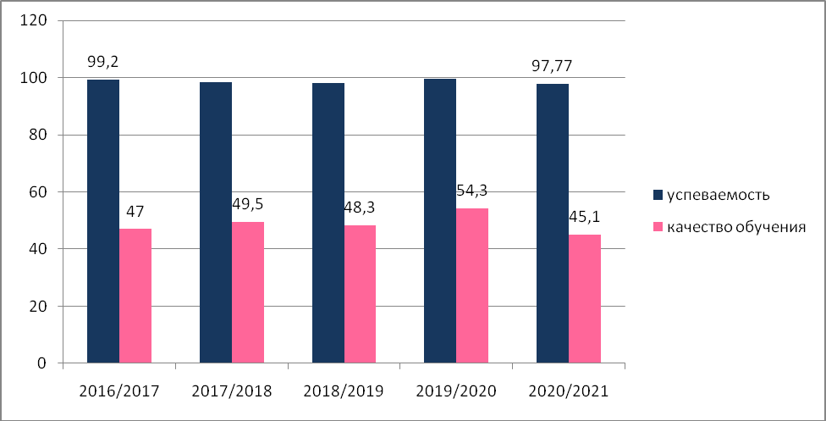

Успеваемость и качество минимальные за последние пять лет.
Начальное общееобразование
В 2020/2021 учебном году в двенадцати классах начальной школы обучались 332 человека. Все переведены в следующий класс. Один ученик 2б класса переведен условно. Двадцать учащихся 2 -4 классов закончили учебный год с одними «пятерками». Итоги успеваемости в начальной школе представлены в таблице: Таблица 3
Учебный год | кол-во учащихся | успеваемость,% | качество знаний,%
2016/2017 | 289 | 98,7 | 58,3
2017/2018 | 321 | 98,7 | 56,8
2018/2019 | 307 | 100 | 59,5
2019/2020 | 305 | 99,5 | 65,0
2020/2021 | 332 | 99,6 | 58,7

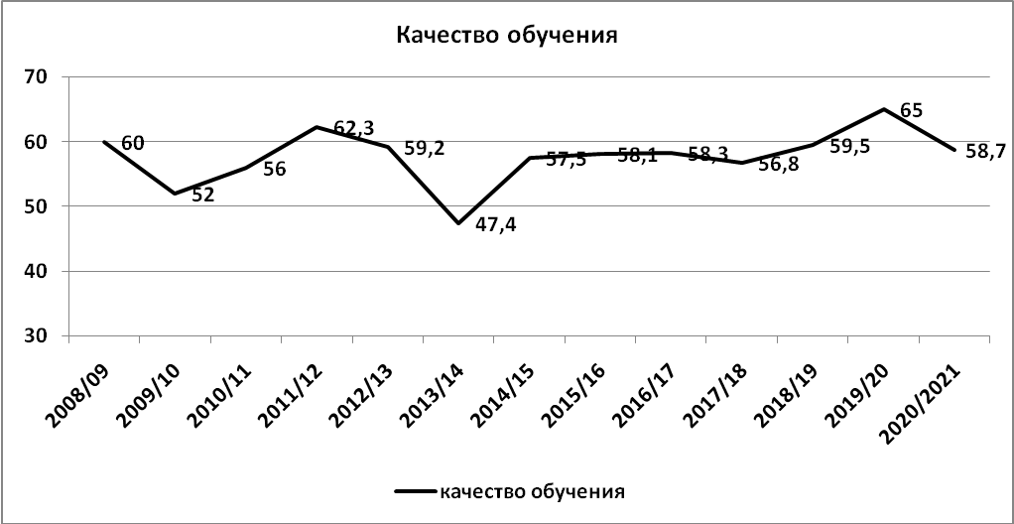
Качественный показатель снизился на 6,3%.
Количество учеников, закончивших учебный год с тройкой по одному предмету 19 человек. Этоменьше прошлогоднего. В параллели 2-х классов таких обучающихся 11, в параллели 3-х – 3, впараллели 4-х–5 человек.

Количество обучающихся,
Закончивших учебный год с «3» по одному предмету

Учебный год | 2016/2017 | 2017/2018 | 2018/2019 | 2019/2020 | 2020/2021
уч-ся с одной  «3» | 26 | 19 | 22 | 22 | 19

Таблица предметов, по которым учащиеся 2 – 4 классов имеют одну тройку по итогам учебного года
(2020-21/2019-20)

Таблица 4

Таблица5

предметы | 2а | 2б | 2в | 3а | 3б | 3в | 4а | 4б | 4в | всего
русский язык |  |  | 2 | 0/1 |  | 1/0 |  |  | 0/1 | 3/2
Родной русский |  | 2 |  |  |  |  |  |  |  | 2/0
английский  язык |  |  | 5 |  |  |  | 3/7 | 0/1 | 1/3 | 9/12
математика |  | 1 |  | 1/0 | 1/1 | 0/2 |  |  | 1/1 | 4/4
Физическая  культура |  |  | 1 |  |  |  |  |  | 0/1 | 1/1
итого | 0 | 3 | 8 | 1/1 | 1/1 | 1/2 | 3/7 | 0/1 | 2/6 | 19/22

Анализ представленных в отчете таблиц позволяет сделать ряд выводов:
- Итоги 2020/2021учебного года на уровне НОО отличаются от итогов прошлого учебного года: успеваемость вновь составила менее 100%, а качество снизилось на 6,3%.
- Уменьшилась доля обучающихся, закончивших учебный год с тройкой по одному предмету. Половина из них имеют одну «тройку» по иностранному языку (стабильно!)

Качество обучения по отдельным предметам в 2020-2021 учебном году
Таблица 6

Предмет | успеваемость  (%) |  |  | Качество знаний  (%)
 | 2018/2019 | 2019/2020 | 2020/2021 | 2018/2019 | 2019/2020 | 2020/2021
ИЗО | 100 | 100 | 100 | 94,8 | 98 | 99,6
Иностранный язык | 100 | 100 | 100 | 73,2 | 78 | 69
Литературное чтение | 100 | 99,5 | 100 | 83,6 | 87 | 89
Лит. чтение на русск.  родном языке |  |  | 100 |  |  | 86
Музыка | 100 | 100 | 100 | 96,6 | 97 | 96
Окружающий мир | 100 | 99,5 | 99,6 | 82,7 | 88 | 83
Русский язык | 100 | 99,5 | 99,6 | 69,0 | 75 | 72
Родной русский язык |  |  | 100 |  |  | 73
Физическая культура | 100 | 100 | 100 | 96,1 | 95 | 94
Математика | 100 | 99,5 | 99,6 | 73,7 | 75 | 70
ОРКСЭ | 100 | 100 | 100 | 96,7 | 93 | 97
Технология | 100 | 100 | 100 | 97,0 | 99 | 98

Качество обучения по основным предметам
2–4 классы (за последние пять лет)
Таблица7

 | 2016/2017 | 2017/2018 | 2018/2019 | 2019/2020 | 2020/2021
русский язык | 72,4 | 65,4 | 69,0 | 75 | 72
литературное  чтение | 85,1 | 81,6 | 83,6 | 87 | 89
математика | 72,4 | 64 | 73,3 | 75 | 70
Окружающий мир | 85,5 | 79 | 82,7 | 88 | 83
Английский язык | 72 | 69 | 73,2 | 78 | 69

  - Наибольшие затруднения у обучающихся начальных классов вызывают предметы: русский язык, математика, английский язык.
  - Качество обучения по всем без исключения предметам выше среднего по начальной школе.

  - По всем основным предметам качество обучения снизилось по сравнению с предыдущим годом (исключение – литературное чтение)
  - Заметного снижения качественных показателей нет ни по одному предмету.

Успеваемость и качество обучения в разрезе учителей, преподающих в классах НОО
Таблица 8

Преподаватель | Класс | Успеваемость (%) |  |  | качество знаний(%)
 |  | 2018/2019 | 2019/2020 | 2020/2021 | 2018/2019 | 2019/2020 | 2020/2021
Прыткова Ж. А. | 1а | 100 | 100 |  | 85 | 85
Максимчук М. В. | 1б | 100 | 100 |  | 70 | 77
Румянцева Е. А. | 2а |  |  | 100 |  |  | 82,6
Шлякова Н. Ю. | 2б |  |  | 98,7 |  |  | 84,9
Ларцева С. Ю. | 2в |  |  | 100
Лемехова Д.А. | 3а |  | 100 | 100 |  | 93 | 87,2
Кожина С. В. | 3б |  | 95,7 | 100 |  | 86 | 83,8
Лебедева Н. Ю. | 3в |  | 100 | 100 |  | 84 | 87,0
Ашенова Э. Т. | 4а | 100 | 100 | 100 | 89 | 90 | 84,5
Суворова Т. В. | 4б | 100 | 100 | 100 | 97 | 98 | 96,1
Хорецкая Г. А. | 4в | 100 | 100 | 100 | 91 | 91 | 72,3
Вавилова С. Н. | 4 | 100 | 100 | 100 |  | 95 | 78
Кукушкин П. Е. | 3 | 100 | 100 | 100 | 54 | 63 | 64
Степанкова М. Н. | 2,3 | 100 | 100 | 100 | 97 | 92
Плешанова Е. Н. | 4 | 100 | 100 | 100 | 79 | 80 | 76,8
Пухова А. В. | 2 | 100 | 100 | 100 | 82 | 82 | 72,2
Шепеленко А. Е. | 4 | 100 | 100 | 100 | 98 | 96 | 88,4

Практически у всех учителей, работающих в начальных классах качественный показатель ниже прошлогоднего. Исключение–Лебедева Н.Ю.
В 2020 году в последней четверти вся школа обучалась удаленно, с использованием дистанционных технологий. Результаты в 2020 году значительно отличались от всех предыдущих лет и были достаточно высокими. Оценивание при применяемом массово электронном обучении не было закреплено никакими нормативными документами, какие-либо рекомендации отсутствовали, поэтому все делалось в пользу обучающихся. Следовательно, логичнее сравнивать результаты этого года с 2019 годом. И здесь по большинству предметов и у большинства учителей качественные показатели не улучшились.

Таблица 9

Класс | Преподаватель | Качество знаний,(%)
 |  | Литературное чтение |  |  | Окружающий мир |  |  | Русский язык |  |  | Математика
 |  | 2018/2019 | 2019/2020 | 2020/2021 | 2018/2019 | 2019/2020 | 2020/2021 | 2018/2019 | 2019/2020 | 2020/2021 | 2018/2019 | 2019/2020 | 2020/2021
2а | Румянцева Е. А |  |  | 86,7 |  |  | 80 |  |  | 63,3 |  |  | 70
2б | Шлякова Н. Ю. |  |  | 93 |  |  | 76 |  |  | 69 |  |  | 69
2в | Ларцева С. Ю.
3а | Лемехова Д. А. |  | 92 | 88,5 |  | 96 | 77 |  | 88 | 77 |  | 80 | 73
3б | Кожина С. В. |  | 83 | 80 |  | 87 | 80 |  | 74 | 75 |  | 74 | 70
3в | Лебедева Н.Ю. |  | 89 | 89 |  | 81 | 89 |  | 74 | 66,7 |  | 67 | 66,7
4а | Ашенова Э. Т. | 85 | 93 | 82,8 | 100 | 93 | 82,8 | 67 | 71 | 58,6 | 78 | 75 | 58,6
4б | Суворова Т. В. | 97 | 100 | 96,6 | 97 | 97 | 93 | 90 | 97 | 93 | 93 | 93 | 86
4в | Хорецкая Г.Е. | 93 | 88 | 85,7 | 86 | 88 | 75 | 82 | 81 | 82 | 86 | 85 | 46,4
 | По школе | 84 | 87 | 89 | 83 | 88 | 83 | 69 | 75 | 72 | 73 | 75 | 70

Таблица 9 позволяет проследить как изменялось качество обучения по основным предметам в разрезе учителей начальных классов. Вполне объяснимо незначительное снижение качества от второго класса к четвертому. Но в отдельных классах эта разница становится слишком заметной (3а,4а,4в). Если состав классах не изменился, то причиной снижения может быть необъективное оценивание во 2классе (в сторону завышения отметок).

Основное общее образование

Наконец учебного года в5–9-х классах обучались 311человек. Успешно закончили учебный год
309 учеников. Два ученика восьмого класса переведены условно (имеют академические задолженности по двум и более предметам. Отличников 7 человек– 2,3 % (в 2019/2020 уч. году 17чел–5,6%).

Итоги успеваемости в основной школе
Таблица10
учебный  год | число  учащихся | успеваемость,  % | качество  обучения, %
2015/2016 | 262 | 100 | 40,1
2016/2017 | 260 | 99,6 | 37,3
2017/2018 | 259 | 98 | 44,8
2018/2019 | 283 | 95,8 | 41,0
2019/2020 | 314 | 99,4 | 45,5
2020/2021 | 311 | 99,4 | 34,4

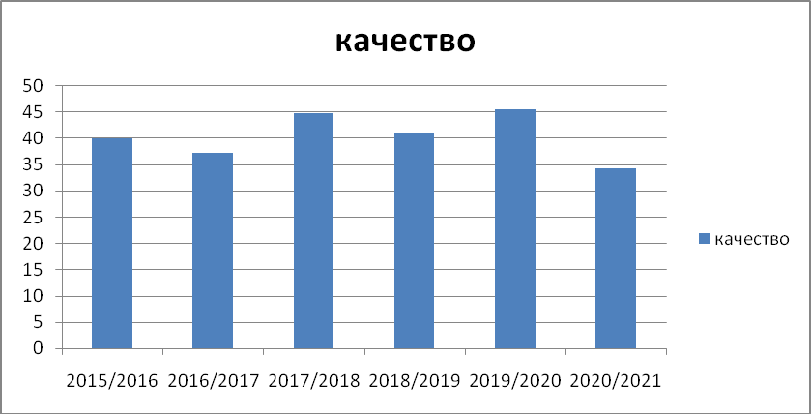
Успеваемость по параллелям
Таблица11

класс/уч.год | 2015/2016 | 2016/2017 | 2017/2018 | 2018/2019 | 2019/2020 | 2020/2021
5 | 100 | 98 | 100 | 100 | 98,8 | 100
6 | 100 | 100 | 100 | 100 | 98,7 | 100
7 | 100 | 100 | 100 | 100 | 100 | 100
8 | 100 | 100 | 100 | 98,2 | 100 | 96
9 | 100 | 100 | 91 | 76 | 100 | 100
5-9кл. | 100 | 99,6 | 98 | 95,8 | 99,4 | 99,4

Качество знаний по параллелям

Таблица12

Классы /уч. год | 2016/2017 | 2017/2018 | 2018/2019 | 2019/2020 | 2020/2021
5 | 32 | 49 | 45,1 | 49,4 | 60,4
6 | 38,9 | 40,4 | 48,1 | 54,4 | 34,9
7 | 37,8 | 44,6 | 43,8 | 49 | 20,3
8 | 40,4 | 40,4 | 29,1 | 37,5 | 26,0
9 | 37 | 48,2 | 37,0 | 30,2 | 37
5-9кл. | 37,3 | 44,8 | 41 | 45,5 | 34,4
2-11кл. | 47,1 | 49,5 | 48,3 | 54,3 | 45,1

- Обученность ниже 100 %, т.к. два ученика переведены условно.
- Качество обучения в 5–9 классах самое низкое за последние пять лет.
- Ни в одной параллели нет повышения качества.
- Сравнивая результаты одних и тех же обучающихся за 2 года, можно сделать выводы: хорошистов среди учащихся параллели 6-х классов стало меньше на 24%.
- В параллели 7–х классов количество учеников, закончивших на 4 и 5, сократилось более чем в 2 раза (на 63%)!
- В 2 раза уменьшилось число хорошистов в параллели 8-х классов.
- Количество отличников в 2021 году 7 человек (в 2020–17 человек)
- Наиболее стабильные результаты качества на протяжении всех пяти лет имели учащиеся, закончившие 9класс.
В четырех классах (5а,5б,6а,96) из двенадцати качество знаний выше среднего по школе. В пяти классах (5а,5б,6а,7а,9б) качество выше среднего по основной школе.

Количество обучающихся, окончивших год с тройкой по одному предмету– 18 человек.
Таблица13
Учебный год | 2016/17 | 2017/18 | 2018/19 | 2019/20 | 2020/21
кол-во обучающихся, с одной тройкой | 17 | 20 | 19 | 21 | 18
% | 6,5 | 7,7 | 6,7 | 6,7 | 5,5

Из 18 человек, имеющих тройку по одному предмету:
5 чел. – математика 4 чел.–алгебра
5 чел.–геометрия
- чел. – английский язык
1 чел. – история России
Из 18 человек 14 имеют одну тройку по математике. Этот предмет является наиболее сложным в основной школе, что подтверждается результатами ОГЭ.

Качество обучения по отдельным предметам (5–9классы)
Таблица 14
 | Русский язык | Литература | Роднойязык | Родная литература | Иностранный язык | Математика | Алгебра | Геометрия | Информатика | Всеобщая история | История России | Обществознание | География | Биология | Физика | Химия
2011/2012 | 54 | 76 |  |  | 63 | 51 |  |  | 83 |  |  | 64 | 80 | 75 | 51 | 54
2012/2013 | 60 | 73 |  |  | 61 | 51 |  |  | 80 |  |  | 77 | 86 | 87 | 51 | 56
2013/2014 | 61 | 72 |  |  | 60 | 47 |  |  | 74 |  |  | 70 | 61 | 78 | 47 | 46
2014/2015 | 53 | 65 |  |  | 61 | 52 |  |  | 93 |  |  | 64 | 73 | 84 | 51 | 44
2015/2016 | 56 | 74 |  |  | 62 | 53 |  |  | 95 |  |  | 77 | 81 | 80 | 57 | 55
2016/2017 | 60 | 73 |  |  | 68 | 47 |  |  | 97 |  |  | 68 | 80 | 77 | 53 | 52
2017/2018 | 59 | 73 |  |  | 70 | 55 | 55 | 52 | 87 | 74 | 74 | 74 | 85 | 79 | 55 | 68
2018/2019 | 56 | 70 |  |  | 65 | 59 | 56 | 45 | 50 | 62 | 67 | 67 | 86 | 74 | 57 | 64
2019/2020 | 59 | 72 | 86 | 89 | 71 | 67 | 56 | 51 | 61 | 79 | 74 | 76 | 90 | 78 | 53 | 59
2020/2021 | 57 | 75 | 85 | 91 | 67 | 47 | 40 | 34 | 89 | 67 | 55 | 63 | 77 | 63 | 45 | 41

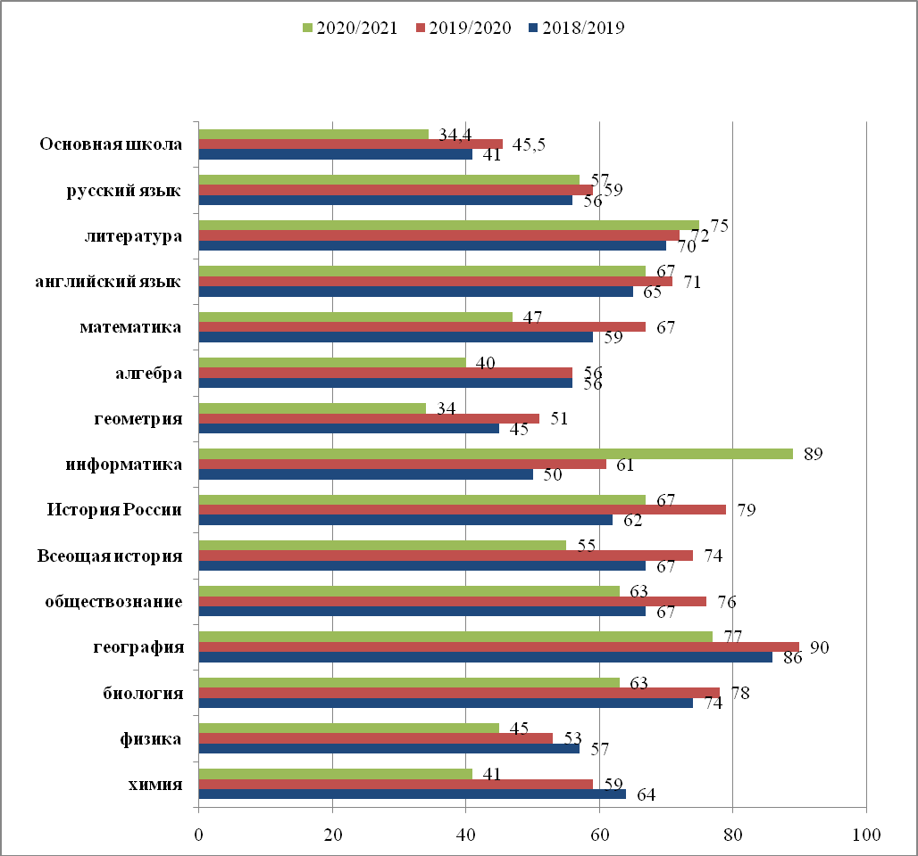

Анализ предметной таблицы позволяет сделать следующие выводы:
  - Качество по всем предметам стало выше только по предметам информатика (+28%) и литература (+3%)
  - Относительно стабильны результаты по русскому языку и английскому языку.
  - По всем остальным предметам качество снижено. Даже с учетом итогов 2019 года это снижение особенно значительно по математике (- 20%), алгебре (- 16%), геометрии (- 17%),всеобщей истории (- 19%), географии (- 13%), биологии (- 14%), физике (- 14%), химии (-23%).
  - Самое низкое качество вновь по геометрии – 34% , а также по алгебре – 40% и химии- 41%. В2020 году в перечне учебных предметов не было таких, где качество было быниже50%.

Изменился рейтинг трудности учебных предметов.

Рейтинг трудности учебных предметов в разрезе качественного показателя
Таблица 15
Интервал | от40  до50% | от51  до60% | от61  до70% | от70  до80% | от81  до90% | от91  до100%
2014-2015 | Химия | Физика  Математика Русский яз. | Иностр. язык  Обществозн. Литература | География История | ОБЖ  Биология Технология | Физкульт.  Информатика Искусство
2015-2016 | нет | Химия Физика Математика  Русский яз. | Иностр. язык | Обществ. Литература История | География Биология ОБЖ | Физкульт. Информатика Искусство  Технология
2016-2017 | Математика | Химия Физика  Русскийяз. | Иностр. язык История  Обществ. | Биология Литература  География | Физкульт.  ОБЖ | Информатика Технология
2017-2018 |  | Математика, Алгебра Геометрия Физика  Русскийязык | Химия Иностр. язык | История, Литература Биология | География Информатика | Технология ИЗО  Музыка Искусство
2018-2019 | Геометрия Информатика | Математика, Алгебра Физика Русскийязык | Литература Иностр.язык История, Всеобщая ист.  Истор. России, Обществозна.  Химия | Биология | География | Технология ИЗО  Музыка Искусство
2019/2020 | нет | Алгебра Геометрия Физика Химия Русский язык | Математика Информатика | Биология Литература Иностр. язык Всеобщая ист.  Истор.  России, Обществозн. | География
2020/2021 | Геометрия Алгебра Математика Физика Химия | Всеобщая история  Русский язык | Биология Обществозн. Иностр. Язык История России | Литература География | Информатика

Крайне низкие результаты по большинству предметов и особенно по математике отразились на успеваемости и качестве обучения в целом по основной школе.

Среднее общее образование

В 2020/21 учебном году в средней школе обучались 45 человек: 24 ученика десятого класса и 21 ученик одиннадцатого класса.

Итоги успеваемости 10-11 классов

Таблица 16

учебный  год | число  учащихся | успеваемость  % | качество  обучения, %
2012/2012 | 47 | 97,8 | 36
2012/2013 | 52 | 100 | 46,2
2013/2014 | 56 | 100 | 48,2
2014/2015 | 55 | 100 | 52.7
2015/2016 | 52 | 98,1 | 48,1
2016/2017 | 25 | 100 | 44
2017/2018 | 34 | 100 | 35,3
2018/2019 | 61 | 100 | 39,3
2019/2020 | 48 | 100 | 64,6
2020/2021 | 45 | 100 | 44,4
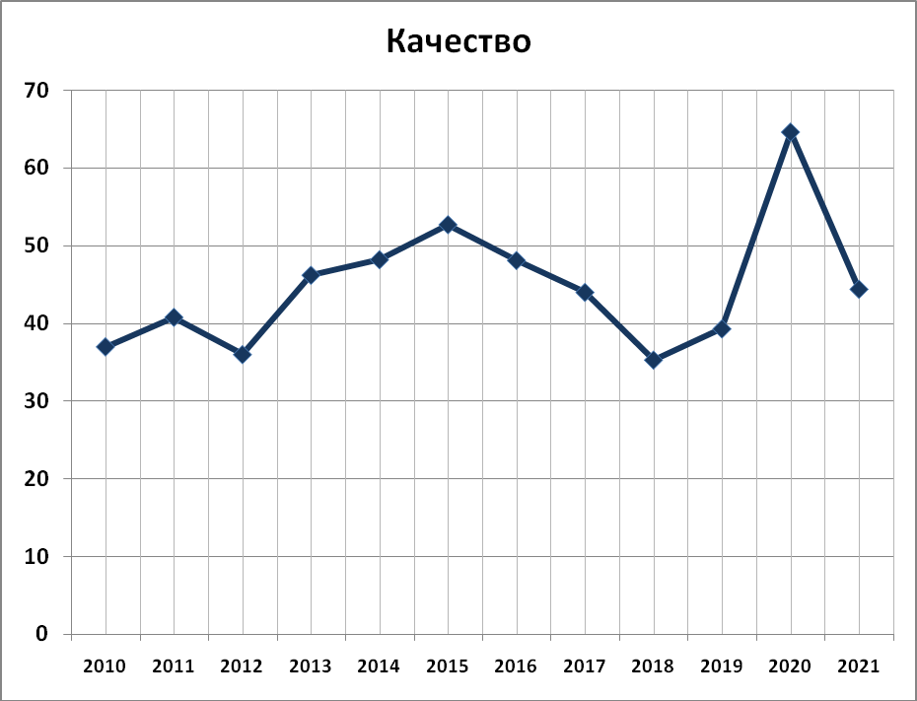

- Качество в 2021 году приближено к среднему значению за все время наблюдения.
- Качественный показатель в средней школе немного ниже общешкольного.

Итоги обучения в профильных классах представлены в следующих таблицах.

Качество знаний в 10, 11 классах
Таблица 17

класс | количество  уч-ся | качество, % | успеваемость, %
10 | 24 | 33,3 | 100
11 | 21 | 57,1 | 100
10-11 | 48 | 44,4 | 100

- Качество в параллелях 10 и 11 классов ниже 60 процентов (в 2020 году в обеих параллелях быловыше60%)
- Качество обучения в 11классе (ФКГОС)выше,чемв10классе(ФГОС).
Уменьшение количества учебных предметов в 10 классе не дало более высоких результатов. Необходимо отметить, что в 10 классе 8 человек закончили с тройкой по одному предмету, которым является математика.

Качество по профильным предметам (%) и предметам, изучаемым на профильном уровне, по результатам года
Таблица18

предметы | классы
 | 10 | 11а
Математика (профиль) | 33 | 82
физика | 64 | 82
история | 85 | 90
обществознание |  | 100

Результаты значительно выше средних по уровню образования, за исключением математики.

Качество обучения по отдельным предметам (по результатам года)
Таблица19
предметы | 10-11классы
 | 2015/16 | 2016/2017 | 2017/2018 | 2018/2019 | 2019/2020 | 2020/2021
Русский язык | 75 | 84 | 44 | 89 | 96 | 80
литература | 71 | 76 | 59 | 95 | 96 | 89
Английский язык | 75 | 88 | 82 | 92 | 92 | 89
математика | 60 | 64 | 47 | 46 | 69 | 44
Информатика | 96 | 100 | 100 | 98 | 94 | 100
История | 79 | 96 | 85 | 80 | 100 | 89
Обществознание | 79 | 96 | 76 | 87 | 100 | 97

География | 100 | 96 | 100 | 100 | 100 | 100
Биология | 94 | 88 | 100 | 98 | 98 | 97
Физика | 56 | 63 | 53 | 57 | 73 | 66
Астрономия |  |  | 100 | 100 | 95 | 100
химия | 56 | 52 | 82 | 98 | 100 | 97
ОБЖ | 100 | 92 | 100 | 100 | 100 | 98
физкультура | 98 | 100 | 100 | 100 | 94 | 89
всего | 48,1 | 44 | 35 | 39 | 65 | 44

- Наиболее проблемными предметами остаются физика и математика. Качество в средней школе определяется прежде всего результатами по математике.
- В отличии от результатов основной школы в10-11-х классах нет резкого снижения качества по отдельным предметам.
- По трем предметам средней школы успевают на «4» и «5».

Двенадцать обучающихся 10-11 классов (27%) закончили год с «тройкой» по одному предмету.
Таблица 20

 | 10 | 11а
Математика | 8 | 4

VI. Результаты единого государственного экзамена

Согласно Закону Российской Федерации «Об образовании в РФ» освоение общеобразовательных программ основного общего и среднего общего образования завершается обязательной итоговой аттестацией выпускников общеобразовательных учреждений независимо от формы получения образования.
Государственная (итоговая) аттестация выпускников 2020/2021 учебного года проведена на основании нормативно-распорядительных документов федерального, регионального, муниципального и школьного уровней.
Все участники образовательного процесса своевременно знакомились с федеральными и региональными документами по ЕГЭ. Документы пополнялись в соответствии с их поступлением. Все нормативно-распорядительные документы рассматривались на совещаниях различного уровня, выставлялись на школьном сайте и информационных стендах.
Работа с выпускниками 11 класса строилась на основе Программы подготовки выпускников китоговойаттестации.
В течение учебного года по плану администрацией осуществлялся контроль работы учителей-предметников по подготовке к итоговой аттестации, проведению ЕГЭ. По плану проводились

контрольные работы, которые анализировались учителями -предметниками, а также завучами, курирующими качество преподавания предметов.
Своевременно были изданы приказы об окончании учебного года, о допуске учащихся 11 классов к итоговой аттестации, о назначении сопровождающих участников на ЕГЭ.
Учащиеся, родители, педагогический коллектив были ознакомлены с нормативно-правовой базой: порядком проведения экзаменов в форме ЕГЭ и другими документами. Администрацией школы и учителями-предметниками проводились тренировки по заполнению бланков регистрации и бланков ответов. Знакомство проводилось на классных собраниях, педагогических советах, совещаниях, методических советах, родительских собраниях, индивидуальных консультациях, на школьном сайте.

Психолого-педагогическое сопровождение выпускников 11 класса:

- Проведение бесед на классных и родительских собраниях в 11классе.

- Индивидуально-групповые занятия.

Контрольно-инспекционная деятельность проводилась по нескольким направлениям:

- Контроль уровня качества обученности учащихся 11 класса осуществлялся по средством проведения и последующего анализа контрольных, диагностических и тренировочных работ, заданий различного уровня. Результаты данных работ описаны в аналитических справках, обсуждены на заседаниях методического совета и методических объединений, использовались педагогами для прогнозирования дальнейших действий по улучшению качества преподавания. Проведены входные контрольные работы в выпускном классе, полугодовые и итоговые контрольные работы, проверочные и диагностические работы.

- Контроль выполнения программного материала по предметам школьного учебного плана.

- Контроль ведения классного журнала выпускного класса.

- Контроль успеваемости выпускников 11 класса.

- Контроль за работой, проводимой с детьми «группы-риска»

Все итоги контрольных процедур были описаны в аналитических справках, обсуждены на совещаниях и заседаниях педагогического коллектива, по их результатам были приняты определенные управленческие решения.

Техническое сопровождение ГИА осуществлялось с помощью:

  - базы данных«ЕГЭ-2021»
  - базы данных об учителях, учебниках, учебных программах по предметам школьного учебного плана.

Выводы:

- школа обеспечила выполнение Закона РФ “Об образовании в РФ” в части исполнения государственной политики в сфере образования, защиты прав участников образовательного процесса при организации и проведении итоговой аттестации;
- учебный год завершился организованно, подведены итоги освоения образовательных программ, проведения лабораторных и практических работ в соответствии с учебным планом. Теоретическая и практическая части образовательных программ освоены;
- проведен промежуточный и итоговый контроль в выпускных классах, в том числе в виде письменных контрольных работ или в форме тестовых заданий;
- школа провела планомерную работу по подготовке и проведению государственной (итоговой) аттестации выпускников форме ЕГЭ и обеспечила организованное проведение итоговой аттестации;
- информированность всех участников образовательного процесса с нормативно–распорядительными документами проходило своевременно;
- обращения родителей по вопросам нарушений в подготовке и проведении итоговойгосударственнойаттестациивыпускниковвшколунепоступали.
- Вся информация по ЕГЭ своевременно размещалась и регулярно обновлялась на школьном сайте.

Рекомендации:

- На заседаниях предметных МО обсудить результаты государственной (итоговой) аттестации выпускников 11 класса;
- Поставить на контроль деятельность всех учителей-предметников, работающих в выпускных классах, для повышения персональной ответственности за результат ЕГЭ.
- Учителям-предметникам активизировать работу по мотивации выпускников на повышение мотивации к учебной работе.
- Учителям-предметникам вести мониторинг диагностических работ и намечать пути по ликвидации возникающих у учащихся затруднений.
- Учителям-предметникам в своей педагогической деятельности:
  - стимулировать познавательную деятельность учащихся как средства саморазвития исамореализацииличности;
  - активизировать работу с учащимися, имеющими низкую мотивацию к учебной деятельности;
  - осуществлять взаимодействие между семьей и школой с целью организации совместных действий по решению успешности обучения и социализации личности.
- Классному руководителю выпускного класса: активизировать работу с родителями по вопросам, связанным с итоговой аттестацией.
- Проводить системно работу с учащимися группы риска.

Результаты ЕГЭ

В 2020-2021 учебном году в 11 классе обучалось 21 учащихся. Все учащиеся 11 класса были допущены к итоговой аттестации. Все успешно прошли итоговую аттестацию за курс среднего общего образования и получили документ об образовании соответствующего образца. Выпускники,которые в 2021 году не планировали поступать в вуз, сдавали экзамены в форме государственноговыпускного экзамена по русскому языку и математике для получения аттестата о среднем общемобразовании. Те, кто планировал поступление, проходили государственную итоговую аттестацию вформе ЕГЭ по русскому языку, а также сдавали ЕГЭ по другим учебным предметам, результаты которых используются при приеме в вуз. ЕГЭ по математике в 2021 году не являлось обязательным.

Результаты государственной (итоговой) аттестации 2020-2021 учебного года
Выпускники общеобразовательных учреждений | 2019 | 2020 | 2021
Всего на конец учебного года | 34(100%) | 27 | 21
Из них допущено к государственной (итоговой) аттестации | 34(100%) | 27 | 21
Прошли государственную (итоговую) аттестацию и получили документ об образовании государственного образца | 34(100%) | 27 | 21
Из них:
Прошли государственную (итоговую) аттестацию досрочно | 0 | 0 | 0
Прошли государственную (итоговую) аттестацию в форме ЕГЭ | 0 | 0 | 18чел
Прошли государственную (итоговую) аттестацию в форме ГВЭ |  |  | 3чел.
Прошли государственную (итоговую) аттестацию и получили документ об образовании особого образца | 5(15%) | 1(3,7%) | 5(23,8%)

Аттестаты, учащиеся получили после успешной сдачи ГВЭ по русскому языку и математике и ЕГЭ по русскому языку.

- Обучающихся 11 класса в 2021 году сдавали государственный выпускной экзамен для получения аттестата о среднем образовании по русскому языку и математике.

Предмет | Средний балл
Русский язык | 3,3
Математика | 3,6

18 обучающихся 11классав 2021 году сдавали экзамены для поступления в учебные заведения:

- По русскому языку 18 человек;
- По математике (профильный уровень) 13 человек
- экзамены по выбору, причем каждый выпускник сдавал 2-3 предмета по выбору, а один человек сдавал 4 экзамена;
- были поданы 2 апелляции по результатам экзаменов, одна из которых была удовлетворена.

Эти факты говорят о том, что учащиеся ответственно подошли к выбору экзаменов, достаточно хорошо были осведомлены о критериях оценивания и правилах по дачи апелляции.

Анализ результатов обязательного экзамена по русскому языку в форме ЕГЭ показал:

Все учащиеся справились с работой по русскому языку, причем самый низкий результат 62 баллов показал 1 ученик, что превышает порог на 38 баллов.

Результаты обязательных письменных экзаменов в 11 классах в 2018-2019 учебном году

Предметы |  | Всего выпускников, сдававших экзамены | Средний  Балл за  экзамен | Минимальное количество баллов, установленное Рособрнадзором | Получ.  с выше 55  баллов | Преодолели минимальный порог
 |  |  |  |  |  | Кол-во | % от общего числасдававшихэкзамен
2019 |  | 34 | 73 | 36 | 33 | 34 | 100%
 |  |  |  |  | (97%)
Русский язык
2020  Русский язык |  | 27 | 69,7 | 36 | 24  (88,9%) | 27 | 100%
2021 р. яз. |  | 18 | 79 | 40 | 18  (100%) | 18 | 100%
2019  Математика |  | 34  25  9 | 60,64  4,3 | 27  3 | 16  (64%) | 34 | 100%
2020  Матем. |  | 21 | 61,3 | 27 | 15  (71,4%) | 21 | 100%
2021 |  | 13 | 67,92 | 39 | 11(84,6) | 13 | 100%

Все учащиеся успешно справились с работой по русскому языку и математике. Наивысший балл по русскому языку в этом учебном году, как и в том году - 94. Наивысший балл по математике в этом учебном году 86, в том году - 80. Все отличники преодолели установленный порог в 70 баллов и успешно сдали экзамены по выбору, тем самым подтвердив получение медали и аттестата особого образца.

Результаты ЕГЭ по русскому языку и математике по сравнению с результатами России в 2021г.

Средний тестовый балл
 | 2019  русск.яз. | 2020  Р.яз. | 2021  Р.яз. | 2019  Мат.профиль | 2020  Мат.профиль | 2021  Мат.профиль
Россия | 69,5 | 71,6 | 71,4 | 56,5 | 54,2 | 55,1
Школа №5 | 73 | 69,7 | 79 | 60,64 | 61,3 | 67,92
Результаты единого государственного экзамена по предметам по выбору в 2021 учебном году

Предмет | Учитель | Кол-во  уч-ся | Средн. балл  В России | Средн. балл  В школе | Средн. Балл по городу | Наивысш .балл | Преодолели порог  Чел. | Преодо  лели порог  % | Более 55б.  Чел. | Более 55б.  %
Физика | 2019г. | 10 | 54,4 | 63,2 | 58,4 | 94 | 10 | 100 | 5 | 50
 | 2020г | 10 | 54,5 | 56,3 |  | 83 | 10 | 100 | 6 | 60
 | 2021 г. | 6 | 55,1 | 71,8 |  | 85 | 6 | 100 | 6 | 100

Химия | 2019г | 8 | 56,7 | 50,5 | 58,9 | 69 | 6 | 75 | 4 | 50
 | 2020г | 2 | 54,4 | 37 |  | 47 | 1 | 50 | 0 | 0
 | 2021г | 1 | 53,8 | 59 |  | 59 | 1 | 100 | 1 | 100
Литература | 2019г | 1 | 63,4 | 69 | 61,7 | 69 | 1 | 100 | 1 | 100
 | 2020г | 1 | 66,3 | 42 |  | 42 | 1 | 100 | 0 | 0
Биология | 2019г | 3 | 52,2 | 56 | 58,2 | 68 | 3 | 100 | 2 | 67
 | 2020г | 1 | 51,2 | 52 |  | 52 | 1 | 100 | 0 | 0
 | 2021г | 2 | 51,1 | 49,1 |  | 65 | 1 | 50 | 1 | 50
История | 2019 | 9 | 55,3 | 67,3 | 63,2 | 93 | 9 | 100 | 7 | 78
 | 2020 | 5 | 56,4 | 61,2 |  | 69 | 5 | 100 | 3 | 60
 | 2021 | 3 | 54,9 | 52,33 |  | 61 | 3 | 100 | 2 | 66,6
Обшествознание | 2019 | 15 | 54,9 | 71,4 | 60,9 | 96 | 15 | 100 | 13 | 87
 | .2020 | 12 | 56,3 | 72,3 |  | 99 | 12 | 100 | 12 | 100
 | 2021 | 9 | 56,4 | 59,4 |  | 90 | 10 | 100 | 5 | 50
Информатика | 2019 | 2 | 62,4 | 62,5 | 66,1 | 66 | 2 | 100 | 2 | 100
ИКТ | 2020 | 4 | 61,19 | 59,25 |  | 73 | 4 | 100 | 2 | 50
Англ. яз. | 2021 | 3 | 72,2 | 75,66 |  | 84 | 3 | 100 | 3 | 100

Средний балл ниже, чем по России по истории и биологии. 1 ученик не преодолелминимальный порог по биологии. Ученица, не преодолевшая минимальный порог, не была в группериска по биологии.Предмет был выбран в дополнительные сроки, подготовка к ЕГЭ проводилась всжатые сроки.

По русскому языку, математике, английскому языку, физике, химии и обществознанию всеучащиеся не только преодолели минимальный порог, по этим предметам средние баллы выше, чемпо РФ. По физике на 16,7(в том году на 2,2), по математике на 12.87 выше (в том году на 7,1), по русскому языку на 7,6(в том году на 1.9),по химии на 6,8(в том году на 4,8),по обществознанию на 3,0 (в том году на 18,5балла выше), по английскому языку на 3,4 больше, чем по РФ.

Количество учащихся, получивших аттестат особого образца в МБОУ «СШ №5»

 | 2019 | 2020 | 2021
Медалисты | 5чел.15% | 1 чел.3,7% | 5 чел.23,8%

Выводы:

- учителяпроводилипланомернуюработупоподготовкеучащихсякЕГЭ;
- сравниваярезультатысдачиэкзаменовсрезультатамипоРФ,можноотметитьнизкиерезультатыпоисторииибиологии;
- Апелляций по результатам ЕГЭ было две (обществознание и биология). Одна из них былаудовлетворена.Поодномуизкритериевпообществознаниюбаллподняли,по-другомуснизили.Результатынеизменились.
- Сравнивая результаты экзаменов наших выпускников с результатами выпускников школ города можно отметить, что наши учащиеся показали результаты выше РФ по русскому языку, математике, физике, химии, обществознанию, английскому языку..

Анализ работы МБОУ «СШ №5» по подготовке выпускников 9 классов
к ГИА за 2020/2021г.
ГИА-9в2021 году проводилась подвумобязательным предметам:порусскому языку иматематике. Для лиц с ограниченными возможностями здоровья, а также лиц, являющихся детьми –инвалидамиГИА-9проводиласьпоодномуизобязательныхпредметовпоихвыбору.
Всего обучающихся 9-х классов МБОУ «СШ № 5» 47 человек. В государственной итоговойаттестации выпускников IX классов по основным образовательным программам основного общего образования (далее–ГИА-9),организуемой территориальными экзаменационными комиссиями субъектов Российской Федерации (далее–ГИА), приняли участие 47 человек. Из них, 47 обучающихся сдавали в форме основного государственного экзамена (далее – ОГЭ). Все 47 были допущены к ГИА.
Для получения допуска к ГИА все учащиеся прошли итоговое собеседование в феврале 2021г. И получили отметки не ниже удовлетворительных по всем учебным предметам учебного плана.

Государственная итоговая аттестация выпускников 9-х классов (далее – ГИА-9) в этом году проходила с учетом особенностей проведения государственной итоговой аттестации по образовательным программам основного общего образования в 2021 году, утвержденных совместным приказом Минпросвещения России и Рособрнадзораот 16.03.2021№104/306 «Об особенностях проведения государственной итоговой аттестации по образовательным программам основного общего образования в 2021 году», Постановлением Правительства Российской Федерации от26.02.2021 № 256.
Результаты всех сдаваемых выпускникам и экзаменов учитываются при выставлении итоговых отметок в аттестат об основном общем образовании.
Аттестаты особого образца получили 2 (4,3%) учащихся 9-х классов, получили справки 11(23,4%) учеников, соответственно, получили аттестаты об основном общем образовании 34 (72,3%)учеников.
На основании результатов ГИА-9 можно сделать следующие выводы:

Результаты ГИА 2021 в 9 классах

Предмет | Количествоучастниковэкзаменов | Max балл по предмету | Уровень обученности | Качествознаний | Средний оценочный балл | Кол-во учащихся, получивших оценку «5» по предмету
Математика(ОГЭ/ГВЭ) | 47 | 24 Спичкин Константин | 36(76,6%),  по городу(91,8%) | 15  (31,9%),  по городу(42,6%) | Погороду3,0 | 1(2%)
Русский язык(ОГЭ/ГВЭ) | 47 | 32  Пашаева Антига | 41(87,2%)  по городу(96,2%) | 30  (63,8%),  по городу(66,1%) | Погороду3,1 | 10(21,3%)

В ходеГИА в форме ОГЭ в основные сроки получилинеудовлетворительные отметки всего14 человек (29,7 %). Ниже приводится таблица по количеству неудовлетворительных результатовГИА-9поотдельнымпредметам:

МБОУ«СШ  №5» | Кол-во двоек по предметам
Учебные предметы | Русский язык | Математика | Русский+Математика
 | 6–12,7%  (город–4) | 11–23,5%  (город-160) | 17–36,2%  (город –130)

По совокупности всего 11 участников ОГЭ получили одну «2» на экзаменах.
Получили неудовлетворительные результаты на 2-х экзаменах 6 выпускников.

Удаленных с экзаменов за нарушение Порядка проведения ГИА-9 учащихся не было, данный факт свидетельствуют о достаточной информационно-разъяснительной работе общеобразовательного учреждения МБОУ «СШ№5» с учащимися и их родителями (законными представителями).

Выводы и рекомендации по итогам ГИА

- Скорректировать рабочие программы по предметам. Усилить изучение тем, по которым выпускники нынешнего года показали низкие результаты.
- Разработать комплекс мер для повышения мотивации учеников к подготовке к экзаменам.
- Обратить особое внимание на учеников группы риска и своевременно составлять индивидуальный образовательный маршрут для них.
- Контролировать в течение следующего учебного года подготовку к ГИА учеников группы риска.
- Рекомендовать учителям повышать уровень квалификации на курсах подготовки к ГИА.
- Запланировать проведение единых дней тренировочных работ в формате ГИА по предметам с последующим анализом ошибок.
- Использовать возможности электронного обучения для подготовки к ГИА.

VII. Оценка востребованности выпускников
Основная школа |  |  |  |  |  |  | Средняя школа
кол-во выпускников | количество выпускников, продолжающих образование |  |  |  |  | трудоустройство | кол-во выпускников | количество выпускников, продолжающих образование |  |  |  | Трудоустройство (служба в ВС РФ)
 | 10  кл. | НПО | СПО | всего | % |  |  | СПО | ВУЗ | всего | %
47 | 25 | 13 | 9 | 47 | 100 | 0 | 21 | 1 | 20 | 21 | 100 | -

Выпускники школы продолжают обучение в образовательных учреждениях высшего, среднего и профессионального образования. Специальности, выбираемые выпускниками, в основном связаны с профилем школы, предпочтение при выборе профессии отдаётся техническим специальностям. Выпускники школы ежегодно продолжают обучение в педагогических и медицинских учебных заведениях.
Успешной социализации выпускников способствует система профориентационной работы с обучающимися и профилизация на среднем уровне обучения.

VIII. Оценка качества кадрового обеспечения
В 2020-2021 учебном году в школе работали 32 педагога, 4 члена администрации, один педагог- библиотекарь, один педагог-организатор, один социальный педагог
Среди педагогов:
Учителей начальных классов 11
Учителей русского языка и литературы 3
Учителей математики 2
Учителей иностранного языка 5
Учителей информатики 1
Учителей истории 2
Учителей химии 1
Учителей физики 1
Учителей биологии 1
Учителей географии 1
Учителей технологии 2
Учителей физической культуры 2
Социальный педагог 1

Образовательный уровень педагогов в %
Учебный год | Высшее | Средне специальное
2017-2018 | 33-94% | 2-6%
2018-2019 | 32-91% | 3-9%
2019-2020 | 32-91% | 3-9%
2020-2021 | 35-88% | 3-12%

Имеют звания и награды: Грамоты МО-2 человека.
Динамика категорий педагогов в %
Учебный год | Высшая | I | соответствие | Без категории
2017-2018 | 17(49%) | 6(17%) | 9(26%) | 3(8%)
2018-2019 | 15(43%) | 9(27,3%) | 7(20%) | 3(8%)
2019-2020 | 14(40%) | 9(25,7) | 9(25,7) | 3(8,6%)
2020-2021 | 14(36%) | 12(31%) | 9(23%) | 4(10%)
Растет количество молодых специалистов. В 2020 году их число составило 6 человек (17%)
В период дистанционного обучения все педагоги МБОУ « СШ успешно освоили онлайн-сервисы, применяли цифровые образовательные ресурсы, вели электронные формы документации, в том числе электронный журнал и дневники учеников.
IX. Оценка качества учебно-методического и библиотечно-информационного обеспечения

Фонд библиотеки соответствует требованиям ФГОС, учебники фонда входят в федеральный перечень, утвержденный приказом Минпросвещения России от 20.05.2020 № 254.

Важное место в образовательном и воспитательном процессах школы занимает библиотека.
Главная цель работы библиотеки - научить детей рациональным приёмам работы с книгой, поиску и анализу материала, привить учения и навыки информационного обеспечения учебной деятельности. Научиться быстро реагировать на изменения, критически мыслить, искать и перерабатывать необходимую информацию.
Школьная библиотека осуществляла не только библиотечное обслуживание своих читателей, но и решала стоящие перед образованием стратегические задачи:
- возвращение детей к чтению, остающемуся единственным надёжным средством сохранения института культуры;
- организация информационной поддержки всего образовательного процесса;
- использование библиотечных технологий и опыта дополнительного образования в реализации инновационных целей образования.
Основными функциями школьной библиотеки, в соответствии с «Положением о библиотеке МБОУ «СШ № 5», являются образовательная, информационная и культурная.
Задачи библиотеки:
1.Развивать навыки работы с книгой через библиотечные уроки, формирование партнерских отношений с семьёй, возрождение традиций семейного чтения;
2.Формировать у школьников нравственных качеств и отношений - трудолюбия, взаимоуважения, критического отношения к себе и одноклассникам, культуры, привычки к здоровому образу жизни;
3.Совершенствовать форм индивидуальной и массовой работы, предоставление услуг на основе внедрения новых информационных технологий;
4.Поддерживать в рабочем состоянии и комплектовать книжный фонда;

Фонд школьной библиотеки.
Фонд школьной библиотеки формируется в соответствии с образовательными программами образовательного учреждения. Объем основного фонда в 2021 году составлял 16899 экз.
За 2021 год было получено:
учебников - 1921 экземпляров на сумму – 686 848,25 рублей

Основными показателями работы библиотеки являются:
Количество читателей - 675 чел.
Количество учащихся ___661____ из них читателей_____622__
Книговыдача – 4126
Посещаемость - 4738

В школьной библиотеке имеется:
- абонемент,
- читальный зал,
- книгохранилище для хранения учебников.
Для обеспечения учета библиотечного фонда ведется следующая документация:
- Книги суммарного учета основного фонда
- Инвентарные книги
- Тетради учета книг, принятых от читателей взамен утерянных
- Журналы регистрации и дублирования счетов и накладных
- Папки актов движения фондов
- Тетрадь выдачи учебников по классам
- Картотека учебников
За отчетный год проведена работа (выставки, мероприятия) на темы:
1 сентября – день знаний
5 октября – Международный день учителя
4 ноября – День народного единства
29 ноября – День матери
23 февраля - День защитника Отечества
8 марта – международный женский день
Планируется провести:
12 апреля - День космонавтики
1 мая – День весны и труда
9 мая – 75 годовщина ВОВ
Повышение информационной библиотечной культуры – важная задача библиотеки. Проведены библиотечно-библиографические занятия по темам:
- Посвящение в читатели. - 1 класс
- Прощай Азбука- 1 класс
- Правила и умения обращения с книгой - 2 класс,
- Строение и элементы книги - 3 класс,
- Выбор книги в библиотеке - 4 класс,
- Словари, справочники и энциклопедии - твои друзья – 5 класс,
- История создания книги - 6 класс,
- Методы самостоятельной работы с книгой -7 класс,
- Методы самостоятельной работы со справочной литературой - 8 класс.
Техническое оснащение библиотеки:
- 1 компьютер (с подключением к Интернету).
- 1 МФУ (черно-белый),
- медиатека.

На сайте МБОУ «СШ № 5» имеется электронная версия журналов для педагогов, родителей и обучающихся, а также порталы информационных образовательных ресурсов.

X. Оценка материально-технической базы

Общая площадь: 5870,1м²
В т.ч. основная: 3586,8м²
вспомогательная: 2283,3м²
Актовый зал: 1(165,4м²)
Спортивный зал: 2
большой 1(277,9м²)
малый 1(70,1м²)
Столовая: 1(189,3м²)
Библиотека: 1(56,8м²)
Читальный зал: 1(53,3м²)
Танцевальный класс: 1(52,2 м²)
Музыкальный класс: 4 (90,9 м²)
Компьютерный класс: 2(132,1м²)
Музей: 1(16,7м²)
Мастерские: 2
столярная 1(71,1 м²)
слесарная 1(72,2 м²)
Учебных кабинетов и классов 37
Во всех учебных и административных кабинетах, библиотеке имеются компьютеризованные рабочие места, доступ в Интернет.

Техническая оснащенность
№ п/п | Показатель | Значение
1. | Количество компьютеров, всего: | 107
 | в том числе:
 | с ЖК мониторами | 107
 | используемых в учебном процессе | 107
 | используемых в административных целях | 10
 | ноутбуков | 58
 | подключенных к локальной сети | 107
2. | Количество классов, оборудованных АРМ | 30
3. | Принтеры | 11
4. | Сканеры | 1
6. | МФУ (принтер, сканер, копир) | 11
7. | Проекторы | 18
8. | Интерактивные доски | 11
9. | Музыкальные центры | 1
10. | Цифровое фортепиано | 1
11. | Тренажеры | 3
12. | Телевизор плазма | 1

Динамика финансово-хозяйственной деятельности школы
№ п/п | Финансовый год | Бюджетные средства | Целевые средства и средства депутатов | Доход от ПДОУ | Пожертвования родителей | итог
1 | 2017 | 721 659 | 450 000 | 147 442 | 483 480 | 1 802 581
2 | 2018 | 1054765 | 519000 | 266083 | 325 590 | 2165438
3 | 2019 | 836876 | 738000 | 371720 | 349530 | 2296126
4 | 2020 | 1390676 | 781156 | 379009 | 344788 | 9926035
5 | 2021 | 11196229 | 510526 |  |  | 11706755

Результаты мониторинга уровня материально- технического обеспечения безопасных условий эксплуатации здания.
№  п/п | Системы материально – технического обеспечения
 |  | 2016-2017 |  | 2017-2018 | 2018-2019 |  | 2019-2020 | 2020-2021
1 | Система водоснабжения  ( хол. и гор. ) | Замена труб водоснабжения и канализации в туалетах левое крыло с частичной заменой унитазов и раковин. Ремонт труб водоотведения в столовой |  |  |  |  |  | Аварий  ный ремонт отопле  ния  замена раковин перед обеден  ным залом
2 | Система канализации | Замена ливневых и туалетных канализационных труб |  | Установка нового счетчика, установка писуара, биде. | Частичнаязамена унитазов |  | Частичная замена унитазов | Ремонт канализации,
3 | Система отопления | Аварийный ремонт |  | Аварийный ремонт | Аварийный ремонт |  | Аварийный ремонт | Аварийный ремонт
4 | Система энергоснабжения | Замена освещения в каб. № 12 |  | Замеры фазы 0, замена пин-шин на вводных щитах | Замеры фазы 0, замена трансформаторов на вводных щитах |  | Замеры фазы 0. | Замерыфазы 0.
5. | Капитальные ремонты | нет |  | нет | нет |  | Ремонт большого спорт.зала | нет

Результаты мониторинга уровня материально- технического обеспечения безопасных условий в образовательной среде.
№ п/п | Оборудование /год | 2017-2018 | 2018-2019 | 2019-2020 | 2020-2021
1 | Средства пожаротушения (огнетушители) | 40 | 40 | 52 | 40
2 | Оборудование системы оповещения людей о пожаре | + | + | + | +
3 | Оборудование системы АПС | + | + | + | +
4 | Оборудование кнопками тревожной сигнализации | + | + | + | +
5 | Оборудование распашными решетками | + | + | + | +

Используя, в том числе и родительские пожертвования, спонсорские средства и доходы от ПДОУ, школа провела большую работу по ремонту школьных кабинетов, замене мебели.
№п/п | Проводимые работы /год | 2017-2018 | 2018-2019 | 2019-2020 | 2020-2021
1 | Ремонт кабинетов | 31, 18,39 (родители) |  | 29,34,4 (родители) | 12, 31,3  ( родители)
2 | Замена мебели | 6 парт, 15 стульев | нет | нет | нет
3 | Замена оконных блоков | Туалет девочек на 3 этаже, рекреация 1 | окно в актовом зале, окно в туалете (левое крыло) | окно на складе, лестничном пролете | 1 окностоловая  ( родители)

Наличие оборудования открывает новые возможности в организации учебно-воспитательного процесса: использование ИКТ, АРМ, Интернета и др.

Результаты мониторинга укрепления материально- технической базы учебных кабинетов.
№ п/п
 |  | 2016-2017 | 2017-2018 | 2018-2019 | 2019-2020 | 2020-2021
1 | Приобретено учебной и методической литературы | 391864,04 | 526722,75 | 599279,59 | 713579,81 | 570000
2 | Оборудовано компьютерных классов | - | - | - | - | -
3 | Приобретено технических средств обучения:
 | Медиа проекторы | - | 3 |  | 2 | 1
 | Интерактивные доски | - | 1 | 1 | 2 | -
 | МФУ | 1 | 2 | - | 1 | 1
 | Принтеры |  |  |  |  | -
 | Компьютеров |  |  |  | 40 | -
4 | Оборудовано рабочее место
 | Учебные кабинеты | 1 | 2 | 1 | 1
5 | Станки, оборудование |  |  |  |  | Токарные станки 1 по дереву, 1 по металлу.

Информация об укреплении материально- технической базы школы за 2021 учебный год
№ п/п | Вид работ | Примерная стоимость  ( руб.) | отметка о выполнении
1 | Ремонт пожарных выход (внутренний двор) | 293365 | +
2 | Ремонт мягкой кровли (кааб.35) | 50000 | +
3 | Замена оконных блоков (канцелярия, склад) | 63007 | +
4 | косметический ремонт рекреаций 1,2 и 3 этажей | Силами сотрудников | +
5 | Ремонт кабинета № 25 | 268171 | +
6 | Проектные работы (спортивный зал) | 44680 | +
7 | Ремонт освещения и электротехнические работы | 40289 | +
8 | Ремонт спортивного зала | 2656361 | +
9 | Восстановление сигнализации в спортивном зале | 38471 | +
10 | Ремонт холодное и горячее водоснабжение | 20000 | +
 | Приобретение мебели
1 | приобретено в каб. № 25 | 84960 | +
 | Технические средства обучения и учебники
1 | Приобретено учебников | 599279,59 | +
2 | Оборудование в спортивный зал | 322965
3 | Компьютеры и интерактивные доски, проекторы, МФУ | 2360790 | +

Лучшие аспекты.
- Оснащение учебных кабинетов компьютером для учителя с выходом в интернет.
Аспекты, нуждающиеся в изменении.
1.Замена старых окон стеклопакетами
2.Продолжение оснащения учебных кабинетов АРМ учителя для введения ФГОС ООО.

